
2011．6.9発行
週刊
医業経営

MAGAZINE

マガジン

No.172

WEB
発行 税理士法人優和

医療情報ヘッドライン
医療・介護関連の使用者は制限の対象外・制限緩和
電気事業法に基づく使用制限の内容を公表
────────────── 経済産業省

国民・患者が自らの医療・健康情報を電子的に管理・活用を
「ＭＹ病院構想」の報告書公表 ～医療情報化タスクフォース
────────────── 政府
経営ＴＯＰＩＣＳ
統計調査資料
病院報告（平成23年1月分概数）
経営情報レポート
高収益クリニックに学ぶ
患者志向経営で実現する高集患力
経営データベース
ジャンル：人材･人事制度 サブジャンル：資格基準
資格基準の構築
役割・能力基準書
No.181

1

2

3

4

医療情報
ヘッドライン
経済産業省

医療・介護関連の使用者は制限の対象外・制限緩和
電気事業法に基づく使用制限の内容を公表

1

経済産業省は５月25日、東日本大震災や福島第一原発事故により予想される今夏の電力不足対策で、大口需要家に対し発動する電気事業法に基づく使用制限の具体的内容について公表した。それによると電力使用制限令について、病院や鉄道など国民生活に大きな影響を与える複数分野を、例外扱いとすることとした。
電気事業法第27条では、「経済産業大臣（以下、「経産相」）は、電気の供給の不足が国民経済・生活に悪影響を及ぼすときは、電気の使用を制限し、または受電電力の容量の限度を定めることができる」旨を定めている。
公表内容では、医療・介護関連の使用者は制限の対象外、あるいは制限が緩和される。救急患者の治療を行う医療施設は、救急治療時には制限の対象外となる。また、医療施設、医薬品・医療機器の製造販売・卸業者、老人福祉施設、介護保険施設、障がい児（者）福祉施設等では、削減率（制限率）が０％に緩和される（制限されない）。ただし、制限緩和を受けるためには、経産相（東北経済産業局、関東経済産業局）に、緩和を受けようとする日の14日前までに申請が必要である。
尚、制限対象は、東京電力・東北電力との契約電力が500キロワット以上の使用者であり、東京電力では平成23年７月１日から９月22日の平日９時～20時、東北電力では７月１日から９月９日の平日９時～20時の間、使用電力が15％制限される。例外扱いが認められるのは、医療・介護関係の他、公共交通機関、インターネットのデータセンターといった一部の通信分野、新聞社などが該当する。また、例外分野については業種別に前年比で10％、５％、０％（前年並み）の３段階の緩和を認める。

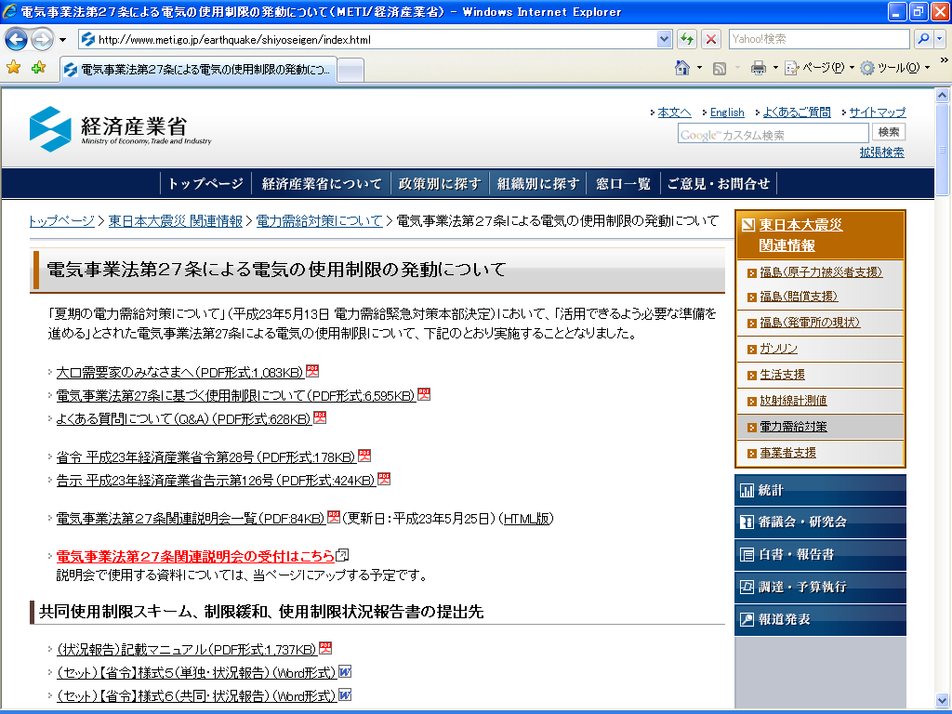
共同使用制限スキーム、制限緩和、使用制限状況報告書の提出先等、詳細につきましては、経済産業省ホームページ内「電気事業法第27条による電気の使用制限の発動について」に掲載されています。

http://www.meti.go.jp/earthquake/shiyoseigen/index.html

医療情報
ヘッドライン
政府

国民・患者が自らの医療・健康情報を電子的に管理・活用を
「ＭＹ病院構想」の報告書公表～医療情報化タスクフォース

2

政府は５月25日、お薬手帳の電子化などの導入の提言が行われた、医療情報化に関するタスクフォースの報告書を公表した。
政府のＩＴ戦略本部は、個別分野の検討を集中的に進めるため、2010年９月にさまざまなタスクフォース（部隊）を設置した。最終的な報告書では各省庁が行うべきアクションが示されているが、今後どのようなスケジュールで進められていくか注目される。
医療情報化に関するタスクフォースでは、（１）どこでもＭＹ病院構想、（２）シームレスな地域連携医療、（３）レセプト情報等の活用による医療の効率化や、医薬品等安全対策―の主に３点について調査・検討を進めてきた。「医療情報化促進事業～ＩＴ活用により、すべての国民が地域を問わず、質の高い医療サービスを受けられる社会の実現～」として、経済産業省は新規事業として15億円を計上している。
どこでもＭＹ（自分の）病院構想とは、国民（患者）が自らの医療・健康情報を電子的に管理・活用することを目指すもので、国民は、自分の医療・健康情報を医療機関に提示し、過去の診療に沿った治療を受けることができる。報告書では、国民・医療機関双方のメリットを示すとともに、運営主体や情報提供ルールなどを整理している。当面は、レセプトや健康情報、退院時サマリ、検査データなどの提供に止まるが、将来的には利用者・参加医療機関の拡大により地域連携ネットワークの推進や、ＩＴを活用した総合的な医療介護サービス提供の実現が期待される。今後は、電子版「お薬手帳／カード」の具体的検討や、情報提供標準フォーマットの作成、運営ルールの作成などが進められる。
シームレスな地域医療連携とは、施設間・地域間・職種間の境界を越えて、切れ目のない医療・介護サービス提供を目指すもので、どこでもＭＹ病院構想と一体的に進めることで、在宅・疾病予防等を含めた総合的なサービス提供が可能となる。当面は、患者のＱＯＬ向上や医療費適正化効果が期待できる疾病についてモデル的に推進される。また、連携を既存の二次医療圏内だけで進めるには費用捻出などの課題が多く、クラウドを活用した都道府県単位の連携ネットワークが必要になると報告書は指摘しており、その際、ネットワークのハブとなる地域協議会を設置することが連携の円滑化に有用とし、多くの都道府県で協議会を設けることを提案している。
レセプト情報活用については、自治体、医療機関、保険者のそれぞれについてメリットを整理している。厚労省は研究目的のために試行的に2011年度からレセプト情報の第三者提供を開始する。
東日本大震災に関しては、報告書本文とは別に報告書・別添が作成された。これによると離れた場所での医療情報のバックアップを作成、医療機関による相互バックアップ、あるいは患者自身が必要最小限の自己の医療情報を別途所持（手書きのお薬手帳も一定の役割を果たしたとの評価あり）により、災害時や避難先でも電子化した医療情報が取り出すことができるとして、医療情報化にあたっては、災害対応についての参考事例として活用するよう求めている。

経営TOPICS
❖
「統計調査資料」
抜 粋
厚生労働省
２０１１年５月２３日公表

病院報告
平成２３年1月分概数

１ １日平均患者数（各月間）

 | １日平均患者数（人） |  |  | 対前月増減（人）
 | 平成23年1月 | 平成22年12月 | 平成22年11月 | 平成23年1月 | 平成22年12月
病院
在院患者数
総数 | 1 304 436 | 1 296 670 | 1 307 064 | 7 766 | △ 10 394
精神病床 | 308 600 | 308 888 | 309 743 | △ 288 | △ 855
結核病床 | 2 821 | 2 896 | 3 003 | △ 75 | △ 107
療養病床 | 304 581 | 304 152 | 303 318 | 429 | 834
一般病床 | 688 373 | 680 682 | 690 942 | 7 691 | △ 10 260
(再掲)介護療養病床 | 73 748 | 73 999 | 74 344 | △ 251 | △ 345
外来患者数 | 1 313 061 | 1 400 995 | 1 462 120 | △ 87 934 | △ 61 125
診療所
在院患者数
療養病床 | 10 322 | 10 332 | 10 395 | △ 10 | △ 63
(再掲)介護療養病床 | 3 937 | 3 983 | 4 033 | △ 46 | △ 50
注１）病院の総数には感染症病床を含む。
２）介護療養病床は療養病床の再掲である。

２ 月末病床利用率（各月末）

 | 病床利用率（％） |  |  | 対前月増減
 | 平成23年1月 | 平成22年12月 | 平成22年11月 | 平成23年1月 | 平成22年12月
病院
総数 | 83.2 | 73.3 | 82.3 | 9.9 | △ 9.0
精神病床 | 88.8 | 88.7 | 88.9 | 0.1 | △ 0.2
結核病床 | 35.6 | 34.6 | 36.7 | 1.0 | △ 2.1
療養病床 | 91.8 | 91.0 | 91.0 | 0.8 | 0.0
一般病床 | 78.4 | 61.3 | 77.2 | 17.1 | △ 15.9
介護療養病床 | 94.3 | 94.4 | 94.3 | △ 0.1 | 0.1
診療所
療養病床 | 69.0 | 67.1 | 68.7 | 1.9 | △ 1.6
介護療養病床 | 77.6 | 77.7 | 78.3 | △ 0.1 | △ 0.6

注１） | 月末病床利用率＝ | 月末在院患者数 | ×100
注１） | 月末病床利用率＝ | 月末病床数 | ×100
２） | 病院の総数には感染症病床を含む。

３ 平均在院日数（各月間）
 | 平均在院日数（日） |  |  | 対前月増減（日）
 | 平成23年1月 | 平成22年12月 | 平成22年11月 | 平成23年1月 | 平成22年12月
病院
総数 | 34.1 | 31.6 | 31.9 | 2.5 | △ 0.3
精神病床 | 327.2 | 305.6 | 303.7 | 21.6 | 1.9
結核病床 | 72.2 | 67.8 | 68.6 | 4.4 | △ 0.8
療養病床 | 184.8 | 170.3 | 173.9 | 14.5 | △ 3.6
一般病床 | 19.1 | 17.6 | 17.9 | 1.5 | △ 0.3
介護療養病床 | 321.1 | 306.5 | 296.8 | 14.6 | 9.7
診療所
療養病床 | 109.9 | 102.0 | 104.1 | 7.9 | △ 2.1
介護療養病床 | 103.2 | 99.0 | 97.9 | 4.2 | 1.1

注１） | 平均在院日数 | ＝ | 在院患者延数
注１） | 平均在院日数 | ＝ | １／２（新入院患者数＋退院患者数）
ただし、 | 療養病床の  平均在院日数 | ＝ | 在院患者延数
ただし、 | 療養病床の  平均在院日数 | ＝ | １／２ | 新入院  患者数 | ＋ | 同一医療機関内  の他の病床から  移された患者数 | ＋ |  | 退院  患者数 | ＋ | 同一医療機関内  の他の病床へ  移された患者数
２） | 病院の総数には感染症病床を含む。

◆病院：１日平均在院患者数の推移

◆病院：１日の平均外来患者数の推移

◆病院：月末病床利用率の推移

◆病院：月末病床利用率の推移

医業経営情報レポート
ジャンル： 医業経営

高収益クリニックに学ぶ
患者志向経営で実現する高集患力

ポ イ ン ト

患者志向で決まる集患力
1

・・・・・・・・・・・・・・・・・・・・・・・・・・・・
来院患者特性に対応した利便性向上策
2

・・・・・・・・・・・・・・・・・・・・・・・・・・・・
癒しに配慮したアメニティ重視対策
3

・・・・・・・・・・・・・・・・・・・・・・・・・・・・
自院の強みをアピールする情報発信
4

・・・・・・・・・・・・・・・・・・・・・・・・・・・・

1

患者志向で決まる集患力

選ばれるクリニックは患者志向の意識が高い

患者の権利意識の高まりや、インターネット等を通じた情報入手の容易性から、受診するクリニックを選択する要素は、優れた診療機能や高い専門技術だけではなく、「どんな医療サービスを受けられるのか」「どの点が評判になっているのか」といった他院との比較によって判断される内容が重視されるようになっています。
例えば、医療機関の口コミサイトを見てみると、「思いやりのある優しい医師」や「施設・設備が快適」などの直接診療能力に関わらない点での評価が高い注目を集めているという事実があります。

集患力を高めるための取り組みポイント

近年、他院との差別化ポイントとして多く挙げられているのは、①専門特化、②介護サービス進出、③在宅分野の重視、等のテーマです。一方、これらのなかには、院長一人で実現することが難しい取り組みや大きな資本・時間の投下が必要なケースもあり、重要性は感じていても、なかなか踏み出せないクリニックもあるでしょう。
しかし次のように、ソフト面を中心とした特徴を打ち出すことででも、患者満足度の向上に効果を得ることが可能です。

（１）利便性の向上 ～診療圏と対象患者を絞る
会社帰りに受診する患者が多い場合、診療時間のニーズにフレキシブルに対応することが重要です。夜間診療や多彩な予約診療方法などのほか、比較的症状が軽いなど、短時間で診療を終わらせたい患者へのサービス方法も工夫します。

（２）アメニティの重視 ～口コミを生む女性をターゲットに
口コミサイトでは、女性からの書き込みが非常に多くなっています。更に女性は、受診の際に快適な環境を求める傾向が強いため、これらを意識したアメニティの充実が重要だといえます。

（３）情報発信ツールの活用 ～クリニックの特徴は積極的に伝えていく
既に自院でサイトを開設しているクリニックも多くなっていますが、通院中の患者だけでなく、受診を検討している潜在的患者に対しても、自院の診療理念や方針を伝えることは、全ての患者にメッセージを伝えるために現代では不可欠な広報活動なのです。

2

来院患者特性に対応した利便性向上策

利便性向上の視点はアクセスと診療時間

患者が受診を検討する際に重視するポイントには、通院しやすいことが上位に挙げられます。それは利便性が高いということを意味しており、主に、①アクセス、②時間、という２つの要素で構成されます。

◆患者が利便性がよいと感じる要素
クリニックまでのアクセス |  | 生活時間に合致した診療時間
●勤務先からの帰宅ルート上  ●自宅から徒歩圏内 |  | ●受付終了時間が遅い  ●当日予約が可能

（１）来院患者のアクセス状況を分析
クリニックを開設するにあたっては、立地条件が大きな検討課題に挙げられますから、自院が目指す診療理念の実現のため、専門領域を考慮し、診療圏と推定対象患者を検証して立地を選択されたはずです。
内科や皮膚科など、勤務先から帰宅途中に立ち寄る患者の割合が比較的大きい診療科の場合、来院のモチベーションは立地条件に左右されるケースも少なくありません。
現在の自院の立地条件を再度検証して、対象とすべき患者層や診療圏の再設定などの検討はもちろんのこと、周囲の環境とのソフトサービスを充実させるなどして、自院を患者の生活動線上に乗せるような工夫も求められるでしょう。

（２）患者ニーズに対応した診療時間設定
勤務の都合で日中の受診が難しい患者や、どうしても時間がかかる診療は避けたいと考える患者など、患者の診療時間に対するニーズは様々です。
さらに、高度に専門的な診断を受ける際には、普段は待たない診療を希望する患者であっても、このようなケースではゆっくり時間をかけた相談を望む場合もあり、待ち時間をなるべく少なくしたい受診のケースと分けて対応してほしいというニーズへの対応も求められるようになっています。

3

癒しに配慮したアメニティ重視対策

癒しの空間づくりに取り組むクリニック事例

慌ただしいクリニックは、待ち時間を長く感じさせてしまう環境にあるので、ゆったりと落ち着けるアメニティを整えることを重視する医療機関も増えてきています。
内科系の診療科を標榜するＢクリニック（住宅地・戸建型：開設３年）は、「気軽に来院できて落ち着けるクリニック」を目指しました。

（１）待合室併設のライブラリー
Ｂクリニック院長の趣味でもある読書を気軽に楽しんでもらう場として、待合併設のライブラリーを設置しています。
良書との触れ合いと、読書を楽しむ時間に得られるリラックス効果にも期待を寄せており、ライブラリー利用者の増加と比例して患者数の伸びが見られるようになっています。

（２）空間の演出方法
音や香りを利用して、居心地の良さを演出する工夫もあります。音楽はヒーリング効果のあるもの、また医療機関特有のアルコールのにおいを感じさせないように、アロマオイルやキャンドル、ディフューザー（霧散器）等を採用しています。

◆治癒力アップ効果への期待
従来の医療機関の問題：優れた機能を備えていても癒しがない
癒しの空間を提供

読書を楽しむ
時間と場の提供
落ち着いた色調
の内装・照明
ヒーリング効果の
ある音楽と香り

院内アメニティの充実

人が本来持つ治癒力を引き上げる効果への期待

4

自院の強みをアピールする情報発信

ホームページ・ブログで新患を集めるクリニック事例

比較的容易に取り組めるホームページやブログの開設も、こうした情報発信ツールをどう活用するのかという理念を予め明確にしておかなければ、本来の効果を期待することはできません。これらに積極的に取り組み、十分な成果を上げているクリニックがあります。

（１）温かな想いを伝えるホームページ
患者の不安感を和らげることをコンセプトに掲げるＣクリニック（内科・代謝系）のホームページは、医療関連情報よりも職員の人間性が伝わるようなコンテンツを重視して構築されています。そこには、ホームページを「当院がどのような雰囲気で、来院者に何ができるのかを伝えるもの」ととらえるスタンスがあり、これを支える診療理念（不安感の緩和）とともに、クリニック全体の明るい雰囲気を伝えるコンテンツがあります。
こうした取り組みで患者は来院前にＣクリニックの雰囲気を知ることができ、これに共感する患者が自然に集まるようになったことから、遠方からの来院患者も増えているという状況です。

（２）毎日更新するブログで新患獲得
開設以来５年以上にわたり毎日のブログ更新を継続しているＤ医院では、毎月平均50名程度の新患がブログを契機に来院するという成果を上げています。これには、病院と異なり、クリニックは名前や看板だけで患者から選ばれるのは困難、という院長の考えが背景にあります。
また、いわゆる「ロングテール効果」をねらっており、比較的症例・患者数の少ない疾患に関する情報も紹介しています。ブログ閲覧者の細かなニーズに応えて、一定の評価と安心を提供することとなり、「もう少し詳しく知りたい」と考える新規患者の来院に結びついています。
わかりやすい言葉遣いと内容を心掛けて更新に努め、関心を持ってブログを読んでもらえれば、情報発信ツールとしては望ましい成果を得たといえるでしょう。

患者志向を明確な診療理念で打ち出す

紹介した事例を含め、患者から選ばれ、支持される医療機関では、質の高いサービスの提供と多様化するニーズへの対応を図るべく、取り組みの工夫を凝らしています。しかしその根底にあるものは、院長の揺るがない診療理念であって、そこにクリニックの本質があるといえます。近年の患者は、クリニックの本質を見抜く能力が高くなった結果、明確な診療理念に裏付けられたメッセージを発信し、伝えられるクリニックが支持されています。

経営データベース
1
ジャンル： 人材･人事制度 ＞ サブジャンル： 資格基準

資格基準の構築
uestion
Q
Q
職員の資格基準は、どのようなステップで構築すればよいでしょうか？

経営ビジョンを達成するためには、職員一人ひとりの役割が分担し、これを果たすための責任と必要な能力を明示する必要があります。人事制度の構築は、これを明示するための基準作りから始まります。
nswer
a
a
資格基準とは、病院が経営ビジョン達成のために、職員一人ひとりに求める「役割責任」、「発揮能力」の基準を明示したものです。この基準に沿って、職員の等級を決め、仕事分担、能力開発、評価や処遇といった各制度を組み立てて運用します。

従来の医療機関、特に他職種が集まる病院の人事制度においては、職種（保有ライセンス）の違いをベースに採用形態や給与、教育等が運用されていました。
しかし、チーム医療による効率的で質の高い医療提供が求められる中では、縦割り組織ではなく、横の連携を重視した組織作りが必要です。

従来 |  | 今後
職種（保有資格）重視（縦割り） | ⇒ | 資格（等級）重視（横の連携）
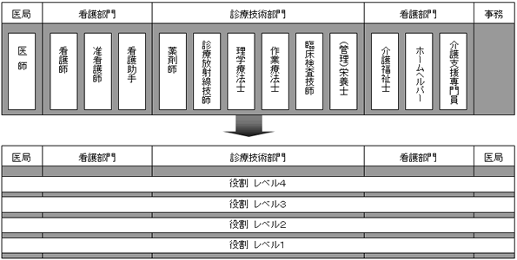
そのため、職種を重視した組織体制や人事制度を改め、役割と能力を基準とした資格（等級）をベースにした運用がカギになるといえます。
保有資格ごとの専門性を追求するのはもちろんですが、経営ビジョンを達成するための組織としての役割は、資格の壁を取り払うことなのです。

資格基準は、以下のステップで作成します。

◆step１ 役割資格フレームの設計
●役割資格フレームの枠組み設計
●等級数、役割・能力基準、該当役職等の検討
◆step２ 役割責任・発揮能力の詳細化
●職務調査による役割・能力の洗い出し
●役割責任・発揮能力の分類とグレード決定
◆step３ 役割基準の運用ルールの検討
●新入職員、中途採用職員の格付けルールの検討
●昇格、降格ルール等、配置転換の検討
経営データベース
2

ジャンル： 人材･人事制度 ＞ サブジャンル： 資格基準

uestion
Q
Q
役割・能力基準書
役割と能力の詳細を職員に理解してもらうための取り組みを教えてください。

■職務調査による役割・能力の洗い出し
nswer
a
a
役割・能力基準書の作成には、職務調査による役割・能力の洗い出しが必要です。
職務調査とは、病院が職員に期待し、求める役割と能力を明確にするために、院内の仕事を棚卸しする作業です。具体的には、各部門の仕事を全て洗い出すことにより、その仕事の経営ビジョン上の役割と必要な能力を明確にします。
この作業によって、役割基準書と職務一覧表を作成します。

■役割基準書、職務一覧表とは
職務一覧表とは、役割・能力基準を具体化するために、洗い出した業務を部門（職種）毎に集約し、各々の業務がどれくらいのレベルで何等級に該当するのかを一覧表にまとめたものです。

■役割基準書、職務一覧表の作成ステップ
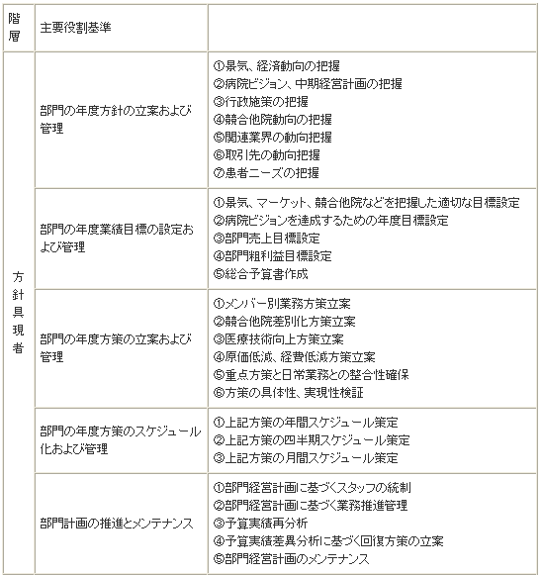
◆step１ 役割と役割を構成する業務の洗い出し
各部門の全ての役割と、その役割を構成する業務を抽出することから始めます。
◆step２ 役割と業務の格付け
抽出した役割と業務を役割・能力等級フレームと関連させ、格付けを実施します。
◆step３ 担当者の整理
それぞれの役割と業務を誰が実際に担当しているのかを整理します。この作業により、職員各人が担当する役割と業務のバランス（質：等級との関連、量：全業務に占める比重・遂行時間）がとれているかを判断する材料を得ることができます。これにより各人の役割や能力に見合った業務配分の見直しを行う材料とします。
例えば、管理職に相当する、つまり利益を生み出すべき人が日常業務の全てに関わっているため、目指す組織活動が停滞してしまうという病院が多々見られます。管理者層がどの程度、日常業務に労力を取られているのかを把握するためにも、それぞれの業務担当者の記載はぜひ実施すべきでしょう。
◆step４ 部門間調整
洗い出した業務の分類、範囲（大きさ）と等級格付けについて、各部門間の調整を行います。

